M i t t e i l u n g s b l a t t


Siedlergemeinschaft Tannenberg
Jugend- und Gemeinschaftsheim e.V.

Jacobystr. 12, 24106 Kiel, Tel. 54 29 91
www.verband-wohneigentum.de/sg-tannenberg

Ausgabe: März Nr.: 03 Jahrgang 2013

Termine:

Osterfeuer, Sonnabend 30.03.2013, 16.00 Uhr
Maifeuer, Dienstag 30.04.2013, 18.00 Uhr
Seniorenfeier, Sonnabend 04.05.2013, 15.00 Uhr

Kasper

Inzwischen war auch Kasper mit seinem Gefolge im Saal des Clubhauses zu Gast. Es waren ja nicht allzu viele Kinder mit ihren Eltern erschienen, so konnte Kasper sich mit seinen Geschichten im Rahmen der Verkehrserziehung viel Mühe geben. Die Kinder waren hellauf begeistert und die Erwachsenen konnten während dessen Kaffee und Kuchen genießen. Für seinen nächsten Auftritt hat Kasper versprochen, rechtzeitig, sehr rechtzeitig, seine Einladungen zu verteilen.

Neue Pächter

Wie wir spätestens aus der Jahreshauptversammlung erfahren haben, wollen die jetzigen Pächter vom Restaurant u. Clubhaus Tannenberg sich neu orientieren. Sie haben zum September 2013 gekündigt.
Interessierte Inhaber einer großen Konzession könnten eigene Vorstellungen verwirklichen. Sie hätten viel Platz bei uns in Tannenberg, könnten eine Wohnung innerhalb des Gebäudes nutzen und hätten schon einmal die Siedlergemeinschaft und zwei Schützenvereine als Partner und mögliche Kunden. Natürlich kann man im Gebäude und an der Außenanlage etwas verändern oder erneuern. Unser Vorsitzender, Wolfgang Kottek, Tel: 542991, trifft eine Vorauswahl und entscheidet dann mit seinem Vorstand. Eine Aufstockung oder gar ein Neubau kommt für unser Projekt nicht in Frage.

Osterfeuer

Das Osterfeuer findet am Sonnabend vor Ostern, also am 30.03.13, 16.00 Uhr, an der Blockhütte statt.
Unsere Organisatoren sorgen für ein vernünftiges Feuer und einen Grill. Wurst, Steak und sonstige Leckereien muss jeder selbst mitbringen. Natürlich auch etwas zum Trinken. Auch Teller, Besteck und Gläser sind von Vorteil und sollten nach Gebrauch wieder mit nach Hause genommen werden.
Die Kinder haben mit Sicherheit ihren Spaß und die Erwachsenen finden immer nette und manchmal auch neue Nachbarn und Freunde.

Übrigens: Wir haben ja viele fleißige Mitglieder in unserer Gemeinschaft. Frau Edith Jero z. B. strickt gerne. Seit einigen Jahren bringt sie mir immer etliche selbst gestrickte Babysocken vorbei. Ich bringe diese dann zur Kinderklinik in Kiel und die freuen sich, da die Kleinen gerne etwas Warmes an den Füssen haben möchten. Hier habe ich die letzte Lieferung einmal fotografiert. Den Dank der Klinik gebe ich gerne weiter.

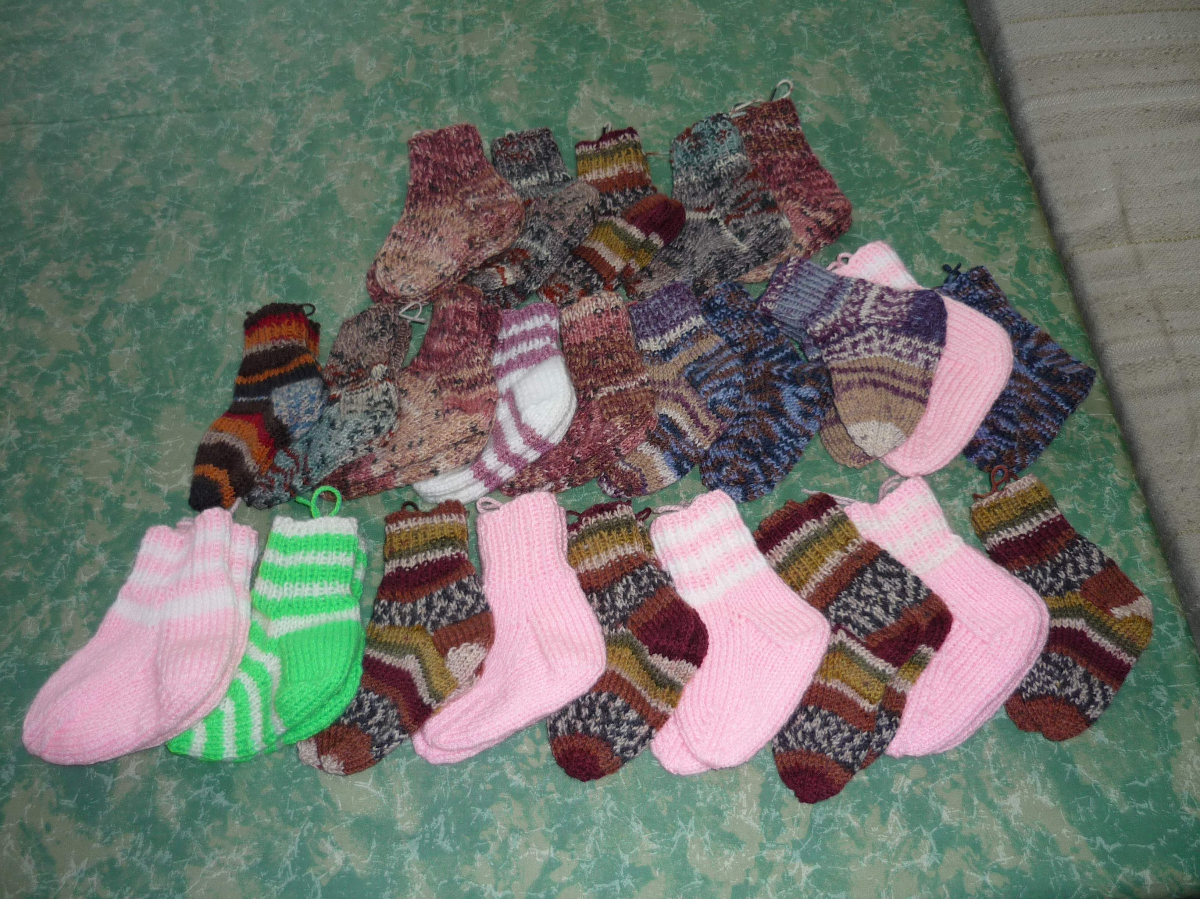

Maifeuer

Es ist ja noch etwas Zeit, aber immer wieder werde ich daran erinnert, dass manche Nachbarn gerne lange voraus planen und die Daten dann auch irgendwo speichern.
Am 30.04.13, 18.00 Uhr entzünden wir unser Feuer an der Blockhütte, welches dann auch bis in den Mai hinein brennt. Wir feiern bei (fast) jedem Wetter und stellen einen Grill und eine mobile Toilette bereit. Essen, Trinken, Spenden und gute Laune müssen selbst mitgebracht werden. Natürlich können auch Bekannte und Freunde zusammen mit uns feiern. Es hat sich gezeigt, dass man immer zu viel mitbringt, aber der Nachbar möchte auch einmal dieses oder jenes probieren und gibt auch gerne ab. Wir benehmen uns anständig, machen alles wieder sauber und freuen uns, dass wir wieder einmal ungezwungen zusammen mit unseren Kindern einen fröhlichen Abend verbringen können.

Glückwünsche

Gerade hatten wir noch Schnee und Eis, jetzt blühen schon die Blumen und der Frühling ist in Sicht. Zur Geburtstagsfeier scheint hoffentlich die Sonne bei Margitta Böttcher, Karl-Heinz Tietze, Dieter Buck, Klaus Beeck, Eva Maass, Herbert Zeretzke, Volker Mehs, Gisela Scherf und Ingrid Bahrenfuss. Herzlichen Glückwunsch. Alles Gute, Gesundheit und eine große Portion Glück wünschen wir.

Spruch

Gärtner Pötschke sagt: Der kürzeste Weg zur Gesundheit, ist der Weg in den Garten.
Ich muss wohl manchmal den falschen Weg eingeschlagen haben.

Für den Inhalt verantwortlich
Holger Jansen

